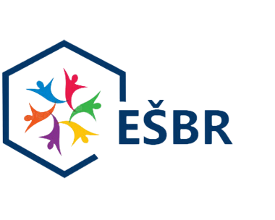
EKONOMSKA ŠKOLA BRAĆA RADIĆ
Đakovo, vijenac k. A. Stepinca 11
e-mail: ured@ss-ekonomska.bracaradic-dj.skole.hr
Tel/faks:031/811-345, 822-292
KLASA:
URBROJ:
U Đakovu, 14. siječnja 2025.

Na temelju čl. 62. Statuta Ekonomske škole Braća Radić, Vijenac k. A. Stepinca, 31400 Đakovo, ravnatelj Željko Bionda, dipl.ing., dana 14. siječnja 2025. godine donosi slijedeću

Odluku
raspisuje se
Interni natječaj

za prijavu 3 nastavnika za sudjelovanje u projektu ,,Vještine za budućnost" programa Erasmus+, br. 2024-1-HR01-KA122-VET-000219748, kratkoročna mobilnost pojedinaca u svrhu obavljanja stručne prakse u EU koji će biti pratnja učenicima koji sudjeluju u projektu.

UVJETI INTERNOG NATJEČAJA:
- natjecati se mogu svi nastavnici
- motivacijsko pismo kao prijava

Pisane prijave u zatvorenoj omotnici dostaviti u tajništvo škole, naslovljeno na adresu: povjerenstvo Ekonomske škole Braća Radić, Đakovo za odabir sudionika pratitelja učenika na stručnoj praksi u EU s naznakom ,, NE OTVARATI"
Javno otvaranje prijava održati će se dana 20. siječnja 2025. godine (ponedjeljak) u 10:30 sati.
Izbor kandidata izvršit će se na temelju odluke ravnatelja o odabiru odgovarajućih nastavnika kao pratitelja učenika na stručnoj praksi u EU.
Prijave s dokumentacijom treba dostaviti do petka 17.1.2025. godine. u tajništvo škole.
Nepotpune i nepravovremene prijave neće se razmatrati.

Ravnatelj:
Željko Bionda, dipl.ing.

